Бюллетень издается со 2 февраля 2008 года
Муниципальное средство массовой информации
органов местного самоуправления городского поселения Агириш

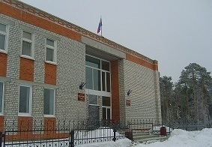
Вестник
городского поселения Агириш

Выпуск № 2 (734) 16 января 2023г.

Официально
Официальным опубликованием муниципальных правовых актов является их опубликование в бюллетене «Вестник городского поселения Агириш».

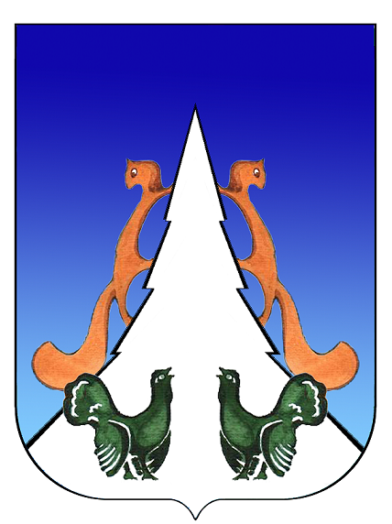

Ханты-Мансийский автономный округ – Югра
Советский район
городское поселение Агириш
А Д М И Н И С Т Р А Ц И Я
628245, Ханты-Мансийский автономный округ-Югра, телефон:(34675) 41233
Тюменской области, Советский район
п. Агириш факс:(34675) 41233
ул. Винницкая 16 эл.адрес: agirish@sovrnhmao.ru
ПОСТАНОВЛЕНИЕ

«12» января 2023 г. № 8

Об утверждении перечня должностных лиц органов местного
самоуправления на территории городского поселения Агириш,
уполномоченных составлять протоколы об административных
правонарушениях

В соответствии с Федеральным законом от 06.10.2003 № 131-ФЗ «Об общих принципах организации местного самоуправления в Российской Федерации», Законом Ханты-Мансийского автономного округа – Югры от 11.06.2010 № 102-оз «Об административных правонарушениях», постановляю:

1. В соответствии с пунктом 2 статьи 48 Закона Ханты-Мансийского автономного округа – Югры от 11.06.2010 № 102-оз «Об административных правонарушениях» утвердить перечень должностных лиц органов местного самоуправления на территории городского поселения Агириш, уполномоченных составлять протоколы об административных правонарушениях, предусмотренных статьей 20.4 (Приложение).
2. Опубликовать настоящее постановление в бюллетене «Вестник городского поселения Агириш» и разместить на официальном сайте администрации городского поселения Агириш.
3. Настоящее постановление вступает в силу с момента его подписания.

Глава городского поселения Агириш Г.А. Крицына
Начало.
Продолжение со стр. 2

В этом выпуске:

Постановления АГП Агириш

Приложение

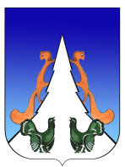

Ханты-Мансийский автономный округ – Югра
Советский район
городское поселение Агириш
А Д М И Н И С Т Р А Ц И Я
628245, Ханты-Мансийский автономный округ-Югра, телефон:(34675) 41233
Тюменской области, Советский район
п. Агириш факс:(34675) 41233
ул. Винницкая 16 эл.адрес: agirish@sovrnhmao.ru
ПОСТАНОВЛЕНИЕ

«12» января 2023 г. № 9/НПА

О внесении изменений в постановление администрации
городского поселения Агириш от 30.09.2022 № 292/НПА
«О порядке принятия решений о заключении концессионных
соглашений и порядке формирования перечня объектов, в
отношении которых планируется заключение концессионных
соглашений»

В соответствии с Федеральным законом от 29.12.2022 № 604-ФЗ «О внесении изменений в отдельные законодательные акты Российской Федерации» , Уставом городского поселения Агириш постановляю:

1. Внести в постановление администрации городского поселения Агириш от 30.09.2022 № 292/НПА «О порядке принятия решений о заключении концессионных соглашений и порядке формирования перечня объектов, в отношении которых планируется заключение концессионных соглашений» следующие изменения:
1.1. В Приложении 1:
1.1.1. В подпункте 1 пункта 3.9 раздела 3 слова «в отношении конкретных объектов недвижимого имущества или недвижимого имущества и движимого имущества, технически связанных между собой и предназначенных для осуществления деятельности, предусмотренной концессионным соглашением» исключить;
1.1.2. В подпункте 2 пункта 3.9 раздела 3 слова «в отношении конкретных объектов недвижимого имущества или недвижимого и движимого имущества, технически связанных между собой и предназначенных для осуществления деятельности, предусмотренной концессионным соглашением» исключить;
1.1.3. В подпункте 3 пункта 3.9 раздела 3 слова «в отношении конкретных объектов недвижимого имущества или недвижимого и движимого имущества, технически связанных между собой и предназначенных для осуществления деятельности, предусмотренной концессионным соглашением» исключить.
2. Опубликовать настоящее постановление в бюллетене «Вестник городского поселения Агириш» и разместить на официальном сайте администрации городского поселения Агириш.
3. Настоящее постановление вступает в силу с момента официального опубликования.
4. Контроль исполнения настоящего постановления возлагаю на заместителя главы городского поселения Агириш

Глава городского поселения Агириш Г.А.Крицына

«Вестник городского поселения Агириш» Бюллетень является официальным источником опубликования нормативных
Главный редактор : Ударцева Е.И. правовых актов органов местного самоуправления г.п. Агириш
Учредитель: Администрация городского поселения Агириш
(Тюменская обл., Советский р-он, г.п. Агириш, ул.Винницкая, 16)
Телефон: 8(34675) 41-0-09 факс: 8(34675) 41-2-33

